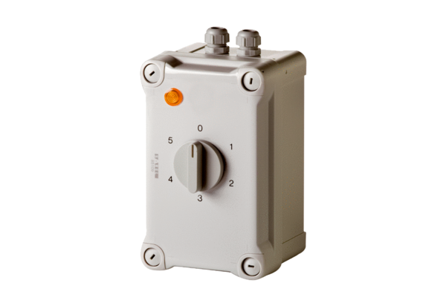Ötfokozatú trafó TRE 6,5-1Csomagolási egység: 1 darabVálaszték: C
Termékszám: 0157.0842Gyártó: MAICO

